# ListFollowedsTest

Realizamos el caso de uso que comienza cuando el usuario inicia sesión, entra en la lista de chirps y acaba navegando hacia la lista de los usuarios a los que sigue. Este test de rendimiento fue realizado con 200 usuarios que realizan 100 veces el caso de uso y como vemos no tenemos errores ninguno.

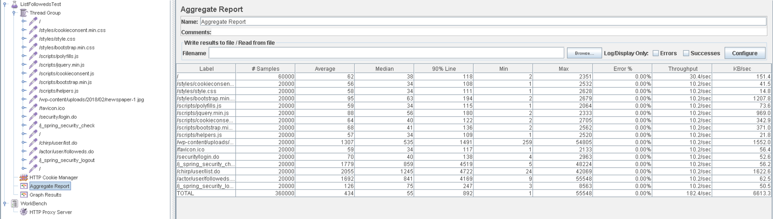

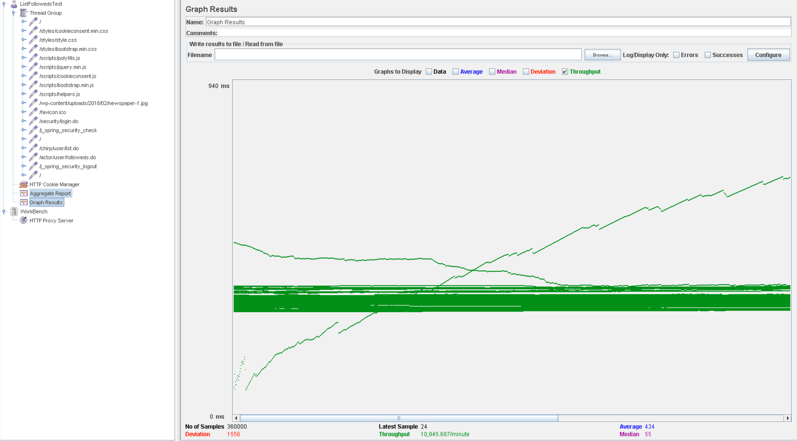

Aligerando los valores de usuarios a 210 y el nº de veces que realiza cada uno el caso de uso será de 200, el porcentaje de errores es muy pequeño:

